# Métodos numéricos.

# Nombre: Luis Enrique Pérez Señalin.

CONJUNTO DE EJERCICIOS

1. Encuentre las primeras dos iteraciones del método de Jacobi para los siguientes sistemas lineales, por medio de 𝐱(𝟎) *=* **0**:

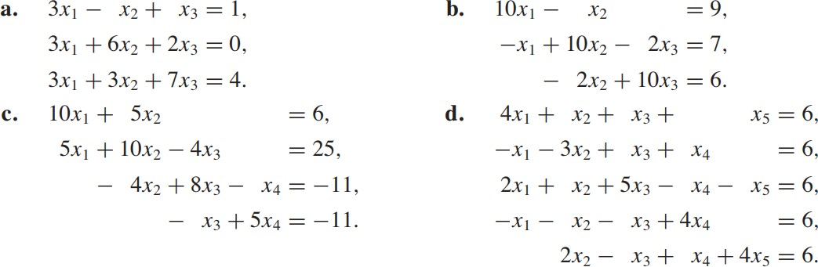

**Respusta:**

**A:**

**1 = $\left[\begin{matrix}0 & 0 & 0\end{matrix}\right]$**

**2 = $\left[\begin{matrix}0.33 & 0 & 0.571\end{matrix}\right]$**

**B:**

**1 = $\left[\begin{matrix}0 & 0 & 0\end{matrix}\right]$**

**2 = $\left[\begin{matrix}0.9 & 0.7 & 0\end{matrix}.6\right]$**

**C:**

**1 = $\left[\begin{matrix}0 & 0 & \begin{matrix}0 & 0\end{matrix}\end{matrix}\right]$**

**2 = $\left[\begin{matrix}0.6 & 2.5 & \begin{matrix}-1.375 & -2.2\end{matrix}\end{matrix}\right]$**

**D:**

**1 = $\left[\begin{matrix}0 & 0 & \begin{matrix}0 & \begin{matrix}0 & 0\end{matrix}\end{matrix}\end{matrix}\right]$**

**2 = $\left[\begin{matrix}1.5 & -2 & \begin{matrix}1.2 & \begin{matrix}1.5 & 1.5\end{matrix}\end{matrix}\end{matrix}\right]$**

1. Repita el ejercicio 1 usando el método de Gauss-Siedel.

**Respusta:**

**A:**

**1 = $\left[\begin{matrix}0 & 0 & 0\end{matrix}\right]$**

**2 = $\left[\begin{matrix}0.33 & -1.666 & 0.5\end{matrix}\right]$**

**B:**

**1 = $\left[\begin{matrix}0 & 0 & 0\end{matrix}\right]$**

**2 = $\left[\begin{matrix}0.9 & 0.79 & 0\end{matrix}.758\right]$**

**C:**

**1 = $\left[\begin{matrix}0 & 0 & \begin{matrix}0 & 0\end{matrix}\end{matrix}\right]$**

**2 = $\left[\begin{matrix}0.6 & 2.2 & \begin{matrix}-0.275 & -2.255\end{matrix}\end{matrix}\right]$**

**D:**

**1 = $\left[\begin{matrix}0 & 0 & \begin{matrix}0 & \begin{matrix}0 & 0\end{matrix}\end{matrix}\end{matrix}\right]$**

**2 = $\left[\begin{matrix}1.5 & -2.5 & \begin{matrix}1.1 & \begin{matrix}2.15 & 2.4875\end{matrix}\end{matrix}\end{matrix}\right]$**

1. Utilice el método de Jacobi para resolver los sistemas lineales en el ejercicio 1, con *TOL =* 10*-*3.

**Respusta:**

**A:**

**1 = $\left[\begin{matrix}0 & 0 & 0\end{matrix}\right]$**

**2 = $\left[\begin{matrix}0.33 & 0 & 0.571\end{matrix}\right]$**

**B:**

**1 = $\left[\begin{matrix}0 & 0 & 0\end{matrix}\right]$**

**2 = $\left[\begin{matrix}0.9 & 0.7 & 0\end{matrix}.6\right]$**

**C:**

**1 = $\left[\begin{matrix}0 & 0 & \begin{matrix}0 & 0\end{matrix}\end{matrix}\right]$**

**2 = $\left[\begin{matrix}0.6 & 2.5 & \begin{matrix}-1.375 & -2.2\end{matrix}\end{matrix}\right]$**

**D:**

**1 = $\left[\begin{matrix}0 & 0 & \begin{matrix}0 & \begin{matrix}0 & 0\end{matrix}\end{matrix}\end{matrix}\right]$**

**2 = $\left[\begin{matrix}1.5 & -2 & \begin{matrix}1.2 & \begin{matrix}1.5 & 1.5\end{matrix}\end{matrix}\end{matrix}\right]$**

**No hubo ningún cambio en los valores**

1. Utilice el método de Gauss-Siedel para resolver los sistemas lineales en el ejercicio 1, con *TOL =* 10*-*3.

**A:**

**1 = $\left[\begin{matrix}0 & 0 & 0\end{matrix}\right]$**

**2 = $\left[\begin{matrix}0.33 & -1.666 & 0.5\end{matrix}\right]$**

**B:**

**1 = $\left[\begin{matrix}0 & 0 & 0\end{matrix}\right]$**

**2 = $\left[\begin{matrix}0.9 & 0.79 & 0\end{matrix}.758\right]$**

**C:**

**1 = $\left[\begin{matrix}0 & 0 & \begin{matrix}0 & 0\end{matrix}\end{matrix}\right]$**

**2 = $\left[\begin{matrix}0.6 & 2.2 & \begin{matrix}-0.275 & -2.255\end{matrix}\end{matrix}\right]$**

**D:**

**1 = $\left[\begin{matrix}0 & 0 & \begin{matrix}0 & \begin{matrix}0 & 0\end{matrix}\end{matrix}\end{matrix}\right]$**

**2 = $\left[\begin{matrix}1.5 & -2.5 & \begin{matrix}1.1 & \begin{matrix}2.15 & 2.4875\end{matrix}\end{matrix}\end{matrix}\right]$**

**No hubo ningún cambio**

1. El sistema lineal

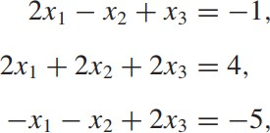

tiene la solución *(*1*,* 2*,* -1*)t*.

1. Muestre que el método de Jacobi con **x***(*0*) =* **0** falla al proporcionar una buena aproximación después de 25 iteraciones.

**Respuesta:**

Después de 25 iteraciones el resultado que da Jacobi es: $\left[\begin{matrix}-7.731 & -32.9245 & 7.731\end{matrix}\right]$

1. Utilice el método de Gauss-Siedel con **x***(*0*) =* **0**:para aproximar la solución para el sistema lineal dentro de 10−5.

**Respuesta:**

Utilizando Gauss-Siedel con tolerancia 10−5, la función se demora 23 iteraciones para llegar a la tolerancia, y da como resultado: $\left[\begin{matrix}0.99999571 & 2.00000477 & -0.99999976\end{matrix}\right]$

1. El sistema lineal

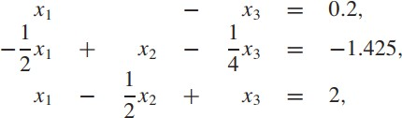

tiene la solución *(*0*.*9*,* -0*.*8*,* 0*.*7*)t.*

* 1. 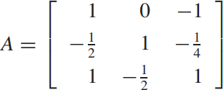¿La matriz de coeficientes

tiene diagonal estrictamente dominante?

**Respuesta:**

La matriz A, no es estrictamente dominante, solo la segunda fila es cumple con la condición.

* 1. Utilice el método iterativo de Gauss-Siedel para aproximar la solución para el sistema lineal con una tolerancia de 10*2*2 y un máximo de 300 iteraciones.

**Respuesta:**

El resultado de la ejecución es la siguiente, se llegó a 300 iteraciones antes de la tolerancia de ${10}^{22}$. El resultado de las 300 ejecuciones es: $\left[\begin{matrix}0.9 & -0.8 & 0.7\end{matrix}\right]$, completamente igual al resultado esperado.

1. **.** ¿Qué pasa en la parte b) cuando el sistema cambia por el siguiente?

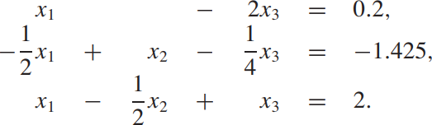

**Respuesta:**

Utilizando el otro sistema tenemos un resultado mucho menos preciso. Llegó a las 300 iteraciones.

$$\left[\begin{matrix}-1.569*{10}^{41} & -9.803*{10}^{40} & 01.0784*{10}^{41}\end{matrix}\right]$$

1. Repita el ejercicio 11 usando el método de Jacobi.

**Respuesta:**

Como no existe el 11, se deduce que es el 6.

**Respuesta:**

1. El resultado de la ejecución es la siguiente, se llegó a 300 iteraciones antes de la tolerancia de ${10}^{22}$. El resultado de las 300 ejecuciones es: $\left[\begin{matrix}0.8997 & -0.8001 & 0.70025\end{matrix}\right]$, bastante cerca del valor real.
2. Utilizando el otro sistema tenemos un resultado mucho menos preciso. Llegó a las 300 iteraciones.
$$\left[\begin{matrix}-1..792*{10}^{43} & -4.515*{10}^{42} & 6.7239\end{matrix}*{10}^{42}\right]$$

3. Un cable coaxial está formado por un conductor interno de 0.1 pulgadas cuadradas y un conductor externo de 0.5 pulgadas cuadradas. El potencial en un punto en la sección transversal del cable se describe

mediante la ecuación de Laplace.

Suponga que el conductor interno se mantiene en 0 volts y el conductor externo se mantiene en 110 volts. Aproximar el potencial entre los dos conductores requiere resolver el siguiente sistema lineal.

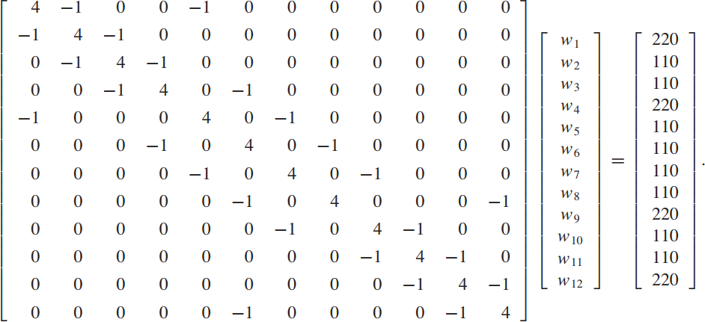

1. ¿La matriz es estrictamente diagonalmente dominante?

**Respuesta:**

Sí, porque la suma de todas las filas sin contar con la diagonal (4) son menores a 4.

1. Resuelva el sistema lineal usando el método de Jacobi con **x***(*0*) =* **0** y *TOL =* 10*-*2.

**Respuesta:**

La respuesta es

$$\left[\begin{aligned}120.81717779, 133.19430534, 133.19430534, 120.81717779, 130.10139887, 168.80941421, \\ 168.80941421, 130.10139887, 120.81717779, 133.19430534, 133.19430534, 120.81717779\end{aligned}\right]$$

1. Repita la parte b) mediante el método de Gauss-Siedel.

**Respuesta:**

La respuesta es

$$\left[\begin{aligned}120.83943397, 133.23252312, 133.23419576, 120.84261504, 130.13480245, 168.86582774, \\ 168.86762091, 130.13821275, 120.84183139, 133.23546372, 133.23642492, 120.84365942,\end{aligned}\right]$$